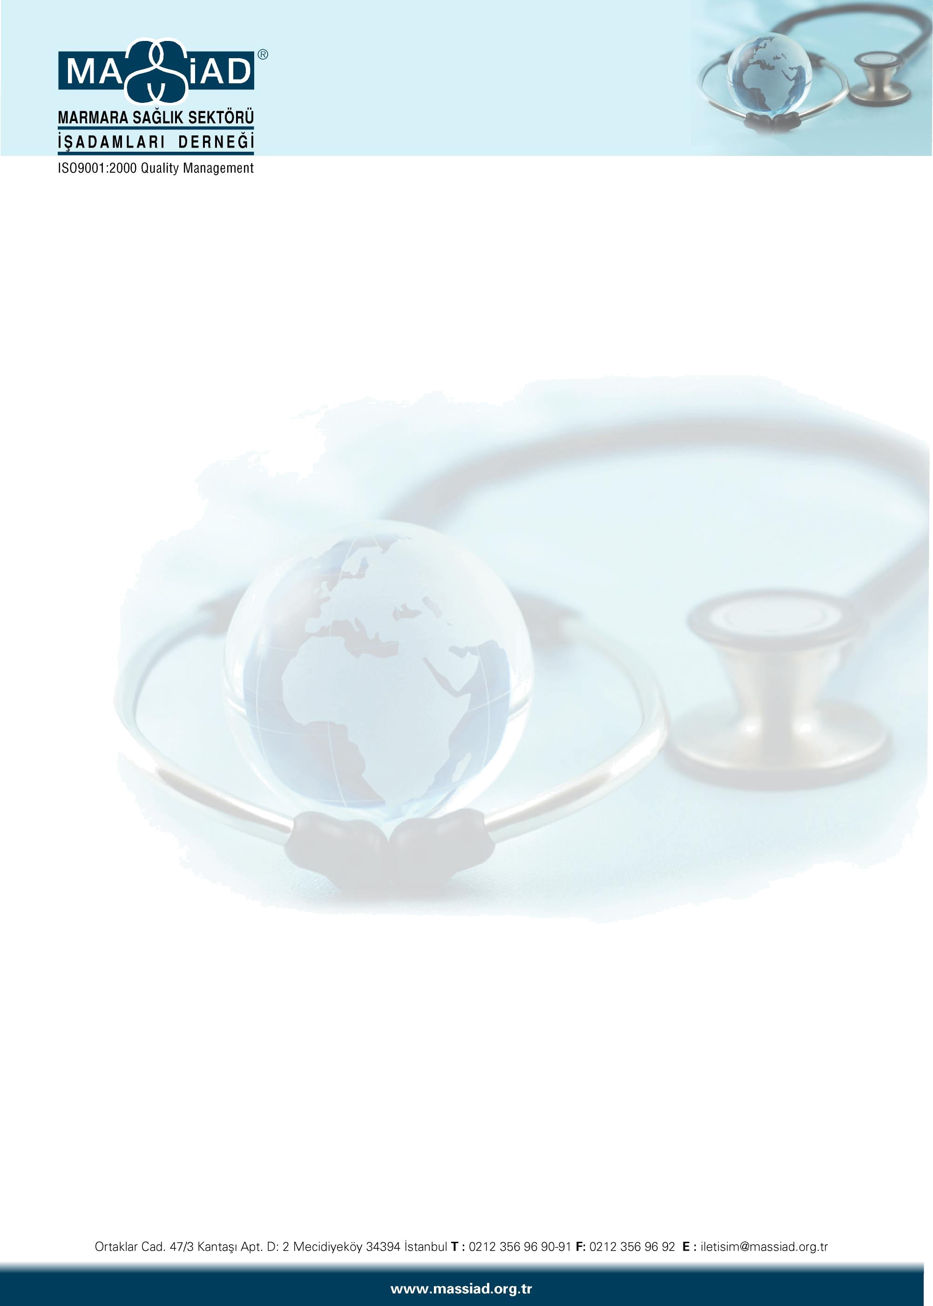

Sayı : GSE / 1975
Form No : 1985
Tarih : 21.05.2009

Konu : TS EN ISO 13485 belgeleri hakkında önemli bilgilendirme

Değerli üyelerimiz,

Bilindiği üzere Tıbbi Cihazlar risk değerlendirmesinde Sınıf 1 kapsamındaki ürünler ile in-vitro tıbbi tanı cihazları kapsamındaki ürünlerden ölçme özelliği bulunmayan, steril olmayan ve İn- Vitro Tıbbi Tanı Cihazları Yönetmeliğinin Ek II ' de belirtilen A ve B listelerinde yer alan risk düzeyi yüksek ürün grubu dışındaki ürünlerin CE sertifikası alabilmesi için üretim ve belgelendirme sürecinde onaylanmış kuruluşa ihtiyaç duyulmadan üreticinin uygunluk beyanın da bulunması yeterli kabul edilmektedir.

Ancak, Sağlık Bakanlığı Tedavi Hizmetleri Genel Müdürlüğünden derneğimize bildirilen yazıda, 2010 yılında geçerli olmak üzere ürettikleri ürünleri ile ilgili uygunluk beyanında bulunan tıbbi cihaz üreticisi firmaların TS-EN-ISO 13485 Kalite Yönetim Sistemine sahip olmalarına dair bir düzenleme yapılacağı belirtilerek üyelerimizin şimdiden uyarılması istenmiştir.

Tıbbi cihaz üreticilerinin mevcut uygunluk beyanının kabul edilebilmesi için TS-EN-ISO 13485 Kalite Yönetim Sistemine sahip olmaları gerekmekte olup, 2010 yılında herhangi bir olumsuzlukla karşılaşmamak için üretici üyelerimizin söz konusu belgeye sahip olma çalışmalarına başlamaları ve ithalatçı üyelerimizden self deklarasyona sahip CE sertifikası olan üretici firmalarını bu konuda uyarmaları hususunu bilgilerinize rica ederiz.

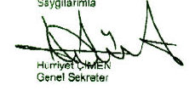

E K İ :
Sağlık Bakanlığı THGM nin TS-EN ISO13485 konulu yazısı

FR.04.01.02 Rev.01

